**ÉCOLE D'INGÉNIEUR SUP GALILÉE**

**ÉNERGÉTIQUE - INFORMATIQUE – INSTRUMENTATION**

**MATHÉMATIQUES APPLIQUÉES ET CALCUL SCIENTIFIQUE**

**TÉLÉCOMMUNICATIONS ET RÉSEAUX**

**ANNÉE UNIVERSITAIRE 2020-2021**

**Rapport De Projet**

**Prototype Système de surveillance des anomalies cardiaques basé sur l'IOT à l'aide de l'ECG.**

*Projet réalisé par*

PAEZ RAMIREZ Edward

*Projet encadré par*

OSMANI Aomar

# **Remerciements**

# **Table des matières**

**Remerciements** 3

**Table des matières** 4

**Résumé** 6

**Introduction** 8

**I.** **Présentation du projet** 12

**1.1**  **Les principaux objectifs** 12

**1.2**  **Les équipements et outils utilisé** 12

**1.2.1** **La carte NodeMCU ESP32** 12

**1.2.2** **Capteur de pouls SEN-12650** 14

**1.2.3** **L’environnement Arduino IDE** 15

**1.3**  **La Planification de Projet** 16

**1.3.1** **Cahier des charges** 16

**1.3.2** **Diagramme de GRANTT** 16

**II.** **L’évolution du projet** 17

**2.1** **Installation de Arduino IDE** 17

**2.4** **Notre premier programme « allumer une LED »** 18

**2.5** **Conception Détaillée** 18

**2.6** **Programme** 18

**III.** **Finalisation** 19

**3.1** **La mise en forme du** 19

**3.2** **Difficultés rencontrés** 19

**3.2.1** **Emploi du temps** 19

**3.3** **Évolution possible** 19

**Conclusion** 20

**Bibliographie** 21

**Table des illustrations** 22

**Annexe** 23

**lcdbt.h** 23

**telemetre.h** 23

**lcdbt.c** 23

**telemetre.c** 23

**PROJET :**

**Prototype Système de surveillance des anomalies cardiaques basé sur l'IOT à l'aide de l'ECG**

Projet réalisé par : **Edward PAEZ RAMIREZ**

Projet encadré par : **Aomar OSMANI**

# **Résumé**

La technologie embarquée est entrée dans presque tous les aspects de la vie quotidienne, et le domaine de la santé ne fait pas exception à la règle pour que l'exigence d'hôpitaux entièrement équipés et de centres de diagnostic augmente de jour en jour alors que les gens sont de moins en moins conscients de leurs problèmes de santé. Un signal ECG peut retracer diverses conditions physiologiques et anormales du cœur. Ce système de surveillance cardiaque aide également à informer la personne si elle a des maladies cardiaques ou non. Cela se fait en vérifiant le niveau de battement du cœur. Dans ce système, le contrôleur est utilisé pour scanner le signal ECG et rechercher un modèle dans la plage commune.Si le modèle est dans la plage normale, il donne le rapport d'être normal s'il est constaté qu'il n'est pas dans la plage normale, alors la personne est souffrant d'une sorte de maladie cardiaque. Le résultat suivant est envoyé sous forme de message d'alerte sur l'IOT. Nous utilisons ici IOTGecko pour développer la partie de signalisation basée sur l'IOT sur Internet.

**MOTS-CLÉS:** ECG.

**Abstract**

This paper reports the design

**KEYWORDS:** ECG.

# **Introduction**

Le cœur est le principal organe du système circulatoire et est responsable du pompage du sang dans tout le corps. Pour ce faire, il se contracte et se détend de manière rythmique en formant un cycle cardiaque qui est représenté par des ondes appelées P, Q, R, S et T qui déterminent l'amplitude, la direction et la durée des impulsions cardiaques générées, ces impulsions arrivent de manière diffuse à la surface du corps, ce qui permet qu'au moyen d'électrodes placées sur la peau, les potentiels électriques puissent être enregistrés. La trace de ces enregistrements est appelée électrocardiogramme ou mieux connu sous le nom d'ECG qui est une représentation du temps en fonction de l'amplitude que l'on trouve généralement sur une échelle de ± 2mV.

Les maladies cardio-vasculaires sont la première cause de mortalité dans le monde : il meurt chaque année plus de personnes en raison de maladies cardio-vasculaires que de toute autre cause.

On estime à 17,7 millions le nombre de décès imputables aux maladies cardio-vasculaires, soit 31% de la mortalité mondiale totale. Parmi ces décès, on estime que 7,4 millions sont dus à une cardiopathie coronarienne et 6,7 millions à un AVC (chiffres 2015).

On sait que les moniteurs électrocardiographiques classiques sont grands et coûteux et qu'ils sont reliés au patient par des câbles, ce qui limite la mobilité du patient et rend les procédures médicales difficiles. L'objectif de ce projet est la conception et le développement d'un petit prototype d'ECG sans fil qui peut être affiché sur certains appareils physiques ou numériques qui permettent la mobilité et l'isolement du patient.

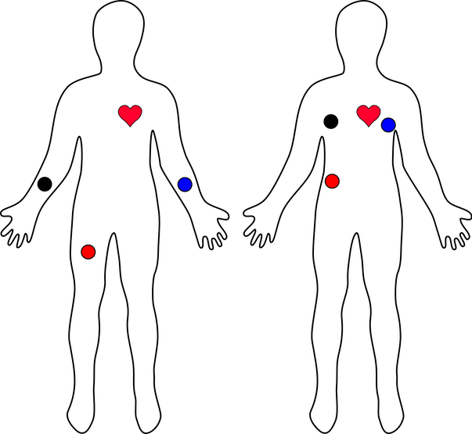

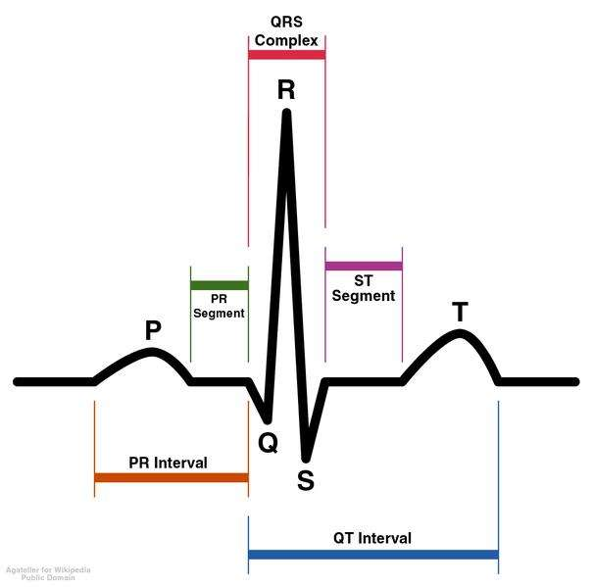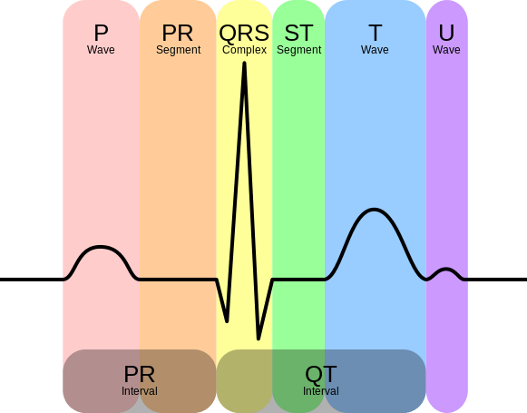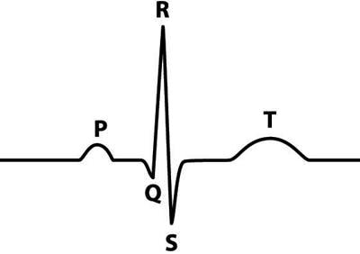

Pour faciliter notre compréhension, divisons la vague en 2 intervalles de base PR et QT, comme le montre l'image ci-dessous.

PR - La première onde est-elle générée, dure normalement 120 à 200 ms

QT - dure normalement 400 ms, un intervalle QT prolongé est un facteur de risque de tachyarythmie ventriculaire.

Pour détecter ces ondes, la composante fondamentale est un amplificateur instrumental, qui est chargé de mesurer la différence de tension entre les électrodes en amplifiant le signal.

Si vous souhaitez créer votre propre système, ma recommandation est d'utiliser des composants tels que INA 128/129 et de filtrer le bruit à l'aide d'amplificateurs opérationnels tels que TL702.

Une bonne nouvelle est qu'Analog Device a créé une puce qui couvre tous les aspects nécessaires, appelée AD8232, il s'agit d'une interface ECG à une dérivation, ce qui nous facilite vraiment la vie.

Comme le composant est vraiment petit et nécessite des outils et une expertise pour l'assembler, nous pouvons acheter une carte prête à l'emploi, ce qui réduit e besoin de soudure et facilite la création du projet.

# **I. Présentation du projet**

## **1.1 Les principaux objectifs**

* Commander un capteur de pouls SEN-12650 pour mesurer les paramètres de l'ECG (courbe PQRST) dans le cadre des normes établies afin d'utiliser ces informations dans un éventuel diagnostic médical entre trois points.
* Commander un capteur DS18B20 pour mesure la température du corps par voie axillaire.
* Commander un afficheur LCD 2 lignes 16 caractères pour visualiser la data qu’on a mesurée.
* Programmation sous Arduino IDE.

**1.2 Les équipements et outils utilisé**

* + 1. **La carte NodeMCU ESP32**

La carte NodeMCU ESP32 est une carte de prototypage compacte et est simple à programmer via l'IDE Arduino. Il est doté d'un double mode WiFi et Bluetooth à 2,4 GHz. De plus, le microcontrôleur a intégré : une SRAM de 512 kB et 4 Mo de mémoire, 2x DAC, 15x ADC, 1x SPI, 1x I²C, 2x UART. Le PWM est activé sur toutes les broches numériques.

Une vue d'ensemble des broches peut être trouvée dans l'image suivante :

Composants clés :

**Figure 1**: Pin définitions

* Microcontroller: Tensilica 32-bit Single-/Dual-core CPU Xtensa LX6
* Operating Voltage: 3.3V
* Input Voltage: 7-12V
* Digital I/O Pins (DIO): 28
* Analog Input Pins (ADC): 8
* Analog Outputs Pins (DAC): 2
* UARTs: 3
* SPIs: 2
* I2Cs: 3
* Flash Memory: 4 MB
* SRAM: 520 KB
* Clock Speed: 240 Mhz
* Wi-Fi: IEEE 802.11 b/g/n/e/i:
* Bluetooth v4.2
  + 1. **Capteur de pouls SEN-12650**

L'AD8232 est une petite puce utilisée pour mesurer l'activité électrique du cœur, avec un faible courant d'alimentation de seulement 170uA, une réjection en mode commun de 80db pour une fréquence de 60hz, des filtres bipolaires pour éliminer le bruit des appareils électroniques et un filtre passe-bas pour éliminer le bruit supplémentaire.

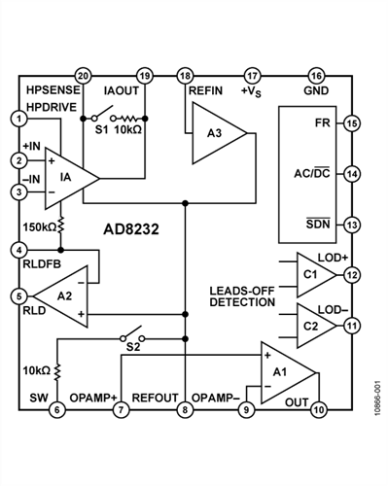Le module ECG est un petit bloc de conditionnement qui extrait, amplifie et filtre les petits signaux bipotentiels en éliminant le bruit qui peut être obtenu par le mouvement musculaire, le bruit du réseau électrique et la connexion entre les électrodes et la peau.

**Figure 2:** Schéma électrique interne du AD8232

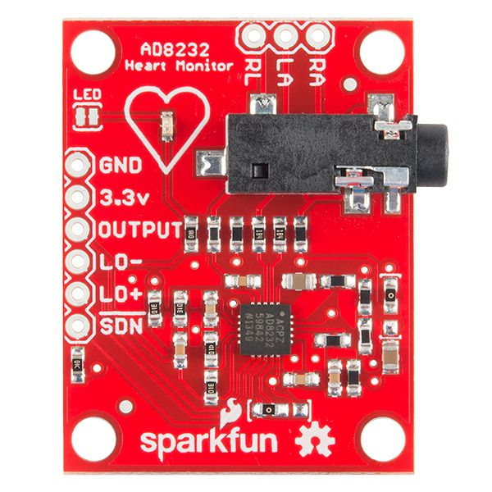

**Figure 3**: Le capteur SEN-12650

L'appareil fonctionne comme suit:

Spécifications du capteur :

* tension: 4.5 to 5.5 VDC
* sound frequency: 40 KHz
* measurement resolution: 0.3 cm
* measurement angle: 15 °
* courant: de10 à 40 mA
* trigger pin format: 10 uS pulse
* connecteur: 5 pin male
* distance de détection: 2 to 450 cm
* dimensions: 49 x 22 x 15 mm
  + 1. **L’environnement Arduino IDE**

## **1.3 La Planification de Projet**

### **1.3.1 Cahier des charges**

Décrivant l’ensemble des conditions attachées à l’exécution du projet, le cahier des charges nous a permis dans un premier temps, de définir le contexte, les enjeux, les objectifs techniques ainsi que les livrables et les axes de développement envisagés. En organisant nos idées, nous avons ainsi pu vérifier la concordance et la faisabilité de notre projet.

### **1.3.2 Diagramme de GRANTT**

Le diagramme de GANTT est un outil efficace exploitant des données brutes tel que les dates de début et de fin et les durées de chacune des tâches afin de générer une visualisation de l’avancement du projet. Il permet de donner une vue globale des tâches à réaliser, des responsabilités et des ressources associées, de l’idée jusqu’à la mise en service en passant par l’analyse des exigences, l’étude de faisabilité, la conception fonctionnelle, les spécialisations, la réalisation et enfin, les tests. Aussi, il est possible d’organiser une gestion des ressources, leurs disponibilités, leurs coûts, etc.

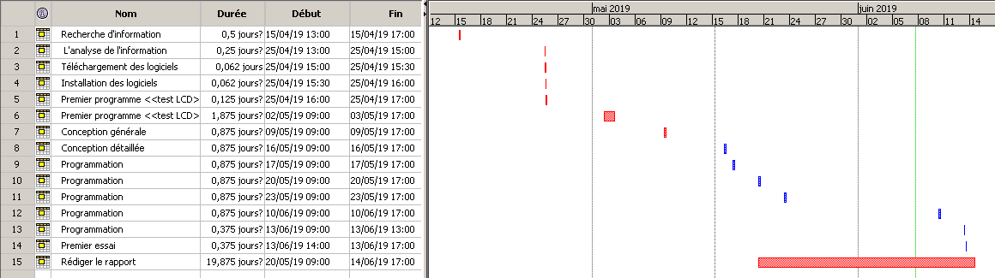

**Figure 4:** Diagramme de GRANTT

# **II. L’évolution du projet**

## **2.1 Installation de Arduino IDE**

Pour l’installation du logiciel official on va sur le site :

<https://www.arduino.cc/en/Main.Software>

**Figure 5:** Configuration

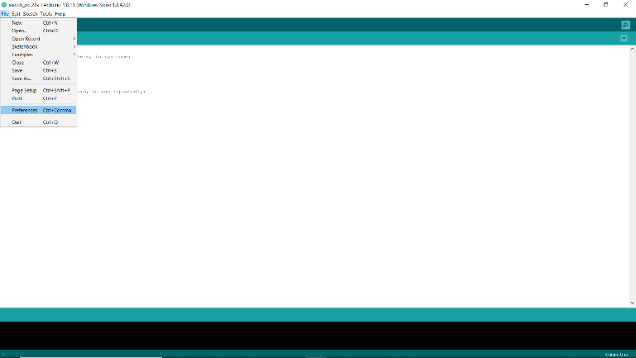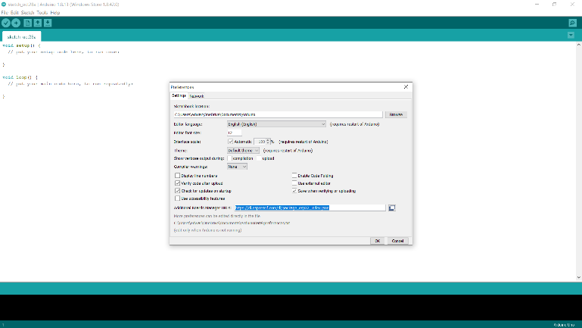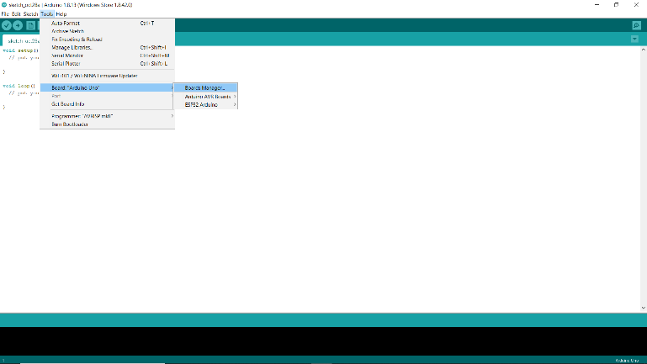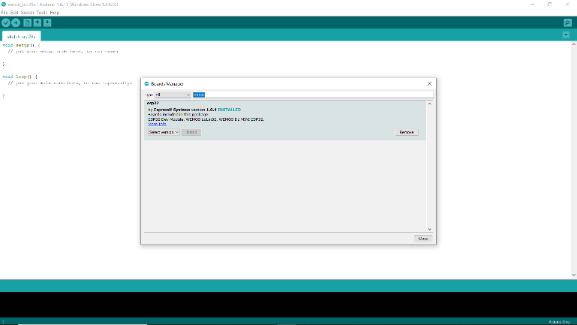

## **2.4 Notre premier programme « allumer une LED »**

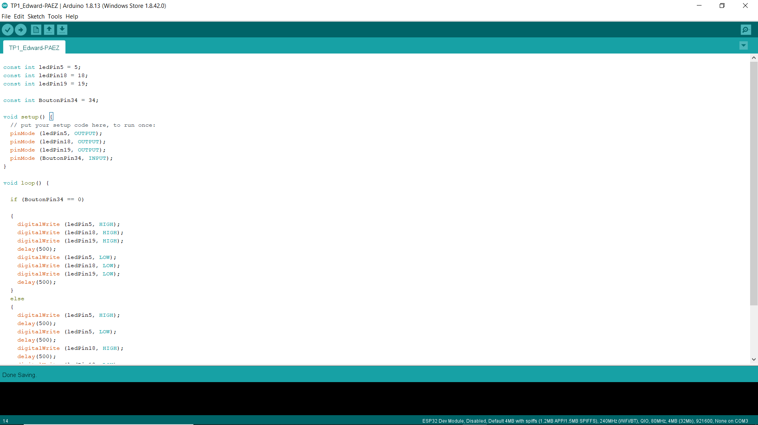

**Figure 6:** Création et configuration d'un projet

## **2.5 Conception Détaillée**

## **2.6 Programme**

**Figure 8:** Diagramme de flux général Visio (main)

**Figure 9:** Diagramme de flux général (Interruption)

**Figure 10:** La fenêtre de travail

Le programma principal, qu’on a appelé  « » :

# **III. Finalisation**

## **3.1 La mise en forme du**

**Figure 12 :** Tableau des mesures

L’exactitude du capteur est très acceptable pour une valeur de mesure plus grande que 2 cm, si et seulement si on fait la petite pause après de faire le déplacement de l’objet.

## **3.2 Difficultés rencontrés**

### **3.2.1 Emploi du temps**

En plus de la programmation, l'une des plus grandes difficultées a été la gestionde notre temps pour travailler sur l’avancement de notre projet. Devant faire notre travail en tant que salarie, réviser pour les examens, mais aussi postuler à différentes écoles pour la poursuite d’études a fait que nous n’étions pas totalement coordonnés pour travailler sur l’avancement de notre projet. La solution a été de travailler à distance, chez nous tout en restant en contact, mais aussi de poursuivre à quelques pauses déjeuner.

## **3.3 Évolution possible**

# **Conclusion**

# **Bibliographie**

Wikipédia. **Électrocardiographie - Wikipédia, L'encyclopédie libre.** [En ligne]

Disponible sur : https://fr.wikipedia.org/wiki/Électrocardiographie (Consulté le 04/11/2019)

Analog Devices. **AD8232 – Analog Devices, Datasheets.** [En ligne]

Disponible sur : https://www.analog.com/en/products/ad8232.htm (Consulté le 04/11/2020)

Joy-It. **NodeMCU-ESP32 - Simac Electronic GmbH documentation.** [En ligne]

Disponible sur : http://www.joy-it.net/ (Consulté le 04/11/2020)

OMS. **Cardiovascular -diseases - Organisation Mondial de la santé.** [En ligne]

Disponible sur : https://www.who.int/fr/news-room/fact-sheets/detail/cardiovascular-diseases (Consulté le 04/11/2020)

# **Table des illustrations**

**Figure 1**: Pin définitions 13

**Figure 2:** Schéma électrique interne du AD8232 14

**Figure 3**: Le capteur SEN-12650 15

**Figure 4:** Diagramme de GRANTT 16

**Figure 5:** Configuration 17

**Figure 6:** Création et configuration d'un projet 18

**Figure 8:** Diagramme de flux général Visio (main) 18

**Figure 9:** Diagramme de flux général (Interruption) 18

**Figure 10:** La fenêtre de travail 18

**Figure 12 :** Tableau des mesures 21

# **Annexe**